Dependency properties

Si queremos que una propiedad sea mas capaz, necesitamos del sistema de propiedades.



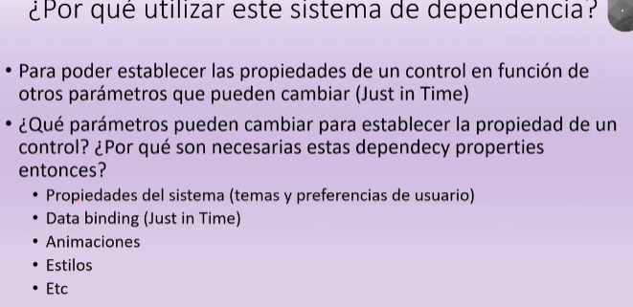

Style TargetType // es el destino del estilo

<Grid>

<Button Height="150" Width="300" Content="Dale che" Background="LightBlue">

<Button.Style>

<Style TargetType="Button">

<Style.Triggers>

<Trigger Property="IsMouseOver" Value="True">

<Setter Property="FontSize" Value="25">

</Setter>

</Trigger>

</Style.Triggers>

</Style>

</Button.Style>

</Button>

</Grid>

Eso crea un botón, que, cuando se le pasa el mouse por encima, se agranda el tamaño del texto escrito.

Escribe en C# la palabra Button, le da click derecho y se despliega un menú:ir a la definición, y VS va a la biblioteca de C# y se ven las propiedades de Button, las dependency properties y las normales.

Crear DependencyPropery propia



Eso es un re quilombo, aunque VS te dice qué es lo que va dentro del paréntesis.

Ahí va todo el código.

public partial class MainWindow : Window

{

public int MiProperty

{

get { return (int)GetValue(MiDependencyProperty); }

set { SetValue(MiDependencyProperty, value); }

}

public static readonly DependencyProperty MiDependencyProperty =

DependencyProperty.Register("MiProperty", typeof(int), typeof(MainWindow), new PropertyMetadata)

Data Binding

Es un Puente a través del cual WPF puede dar y, sobre todo, recibir, datos.

OneWay, oneWayToSource; twoWays; oneTime.

Acá se construyó un slider:

<StackPanel>

<TextBox Width="100" Name="MiCuadro" Margin="50"></TextBox>

<Slider Width="350" Name="MiSlider" Minimum="0" Maximum="100"></Slider>

</StackPanel>

Lo que se quiere es que aparezca la posición del slider en un cuadro de texto. Para eso se construye el data binding, un puente.

<StackPanel>

<TextBox Width="100" Name="MiCuadro" Margin="50" Text="{Binding ElementName=MiSlider, Path=Value, Mode=OneWay}"></TextBox>

<Slider Width="350" Name="MiSlider" Minimum="0" Maximum="100"></Slider>

</StackPanel>



Ahí está. Podría no ser oneWay